Exercice : Calculer la moyenne d'une liste

Énoncé : Il faut parcourir l’ensemble de éléments de la liste.
Les additionner et diviser par le nombre d’éléments.

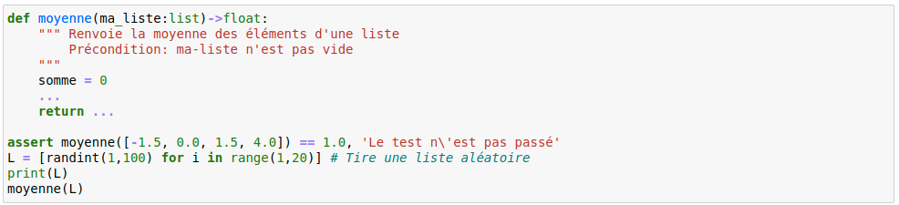
Commentaire :
Vous connaissez deux façons de parcourir un tableau :
1- avec un itérateur

for element in une_liste :
somme += element

La variable element va prendre les valeurs successive de la liste une_liste

2- avec un indice

for i in range(len(une_liste)) :
somme += une_liste[i]

La variable i parcourt la suite des entiers de 0 à len(une_liste)-1
Si la liste contient 20 éléments, i va donc parcourir tous les entiers de 0 à 19.

Il ne reste plus qu’à renvoyer la somme divisée par le nombre d’éléments de la liste : len(ma_liste)

